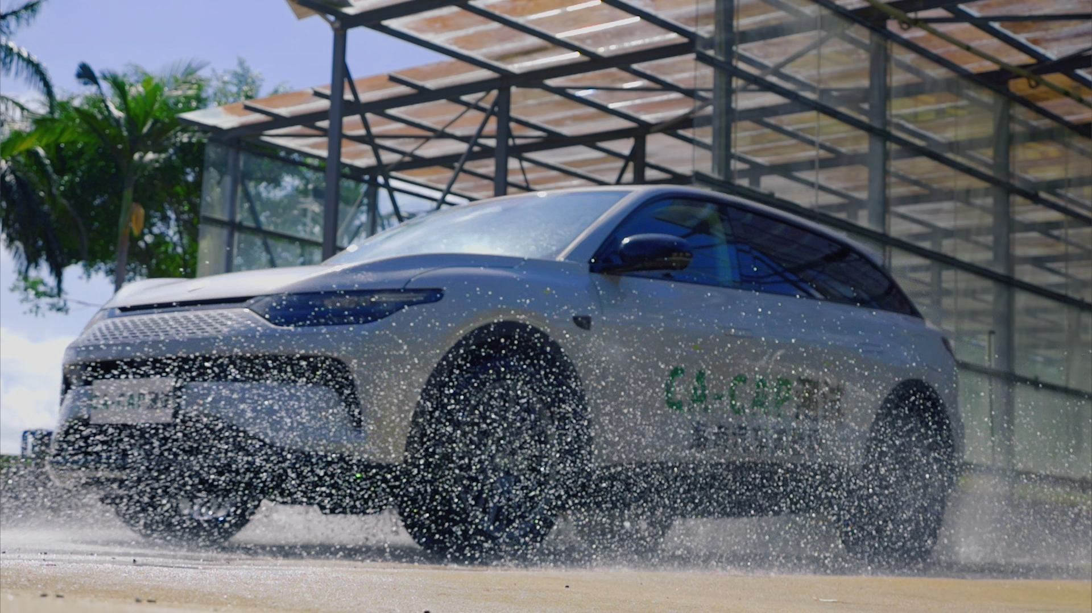
中国汽车腐蚀测评研究报告丨全球汽车腐蚀市场和环境研究

欧美等发达国家政府在历史上通过引导或约束汽车企业向消费者公开汽车耐蚀承诺，促使这些国家最终形成了如今汽车企业自愿承诺、自我履责、自觉保修的良性市场氛围和汽车文化。
近年来，在国内汽车市场日益内卷的背景下，中国汽车制造商将出海作为重要工作，纷纷进军欧洲、东南亚和中东等地，寻求新的增长点。另一方面，跨国汽车制造商面对激烈的竞争和过剩的产能等危机，也开始寻求将中国的生产工厂作为出海基地。
在国外历史上，因汽车腐蚀问题造成的索赔事件已多次发生，例如某日系汽车品牌在北美市场曾因车身腐蚀引发安全隐患而被司法诉讼，虽最终达成和解协议，但也因此付出了数十亿美元的代价；某自主品牌由于腐蚀风险应对不足，导致其产品在出口澳大利亚市场后频繁遭受索赔困扰。
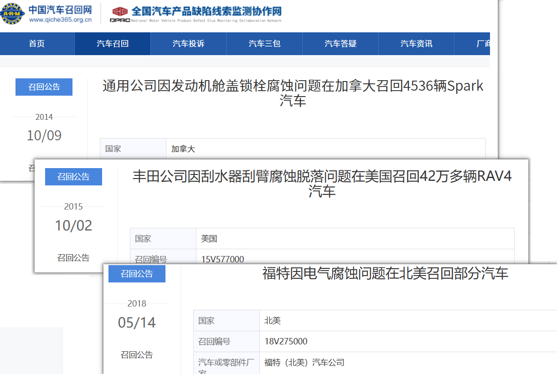
汽车腐蚀召回案例
汽车制造所用的材料以金属为主，在使用过程中受到各种环境因素的影响，如工业污染、高温高湿、道路石击、沿海城市海洋性气候及寒冷地区融雪盐使用等，这些环境因素加速了汽车的腐蚀。影响汽车腐蚀的环境可以分为气象环境和道路环境。
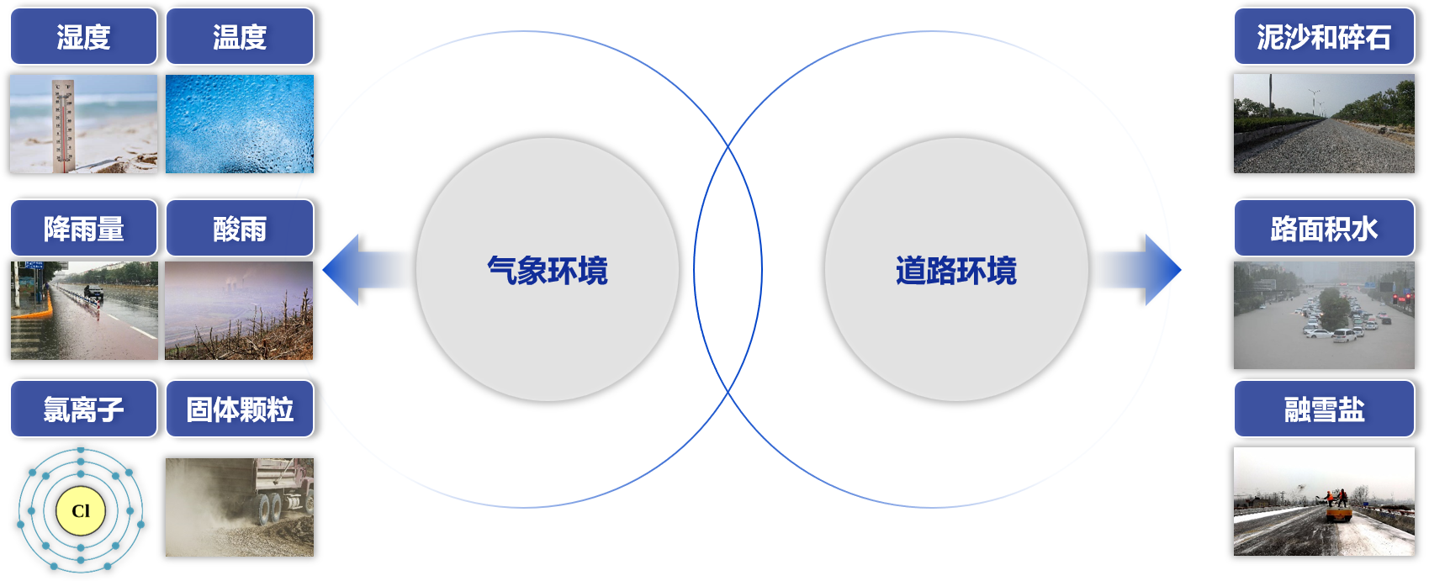
影响汽车腐蚀的环境因素
全球的气候复杂多样，把全部国家和地区的气候环境进行研究难以实现。本报告结合气候环境特点和我国汽车主要出口国家，选取了中国、英国、俄罗斯、泰国和墨西哥等5个国家，呈现其1970年至2000年期间30年的湿度、温度、降雨量等气候环境数据，为行业在制定汽车防腐目标和试验验证提供参考。
在中国，随着汽车保有量的迅速增长，关于汽车腐蚀问题的投诉也日益增多。消费者普遍关注车辆在保质期内出现的腐蚀问题，温度与湿度越高的地区腐蚀相关投诉发生的比例越高，沿海地区高湿高盐环境会加速金属材料的腐蚀，道路因素如融雪盐也会对腐蚀产生影响，尤其是在沿海高湿度地区和北方冬季使用融雪盐的地区，车辆腐蚀尤为严重。
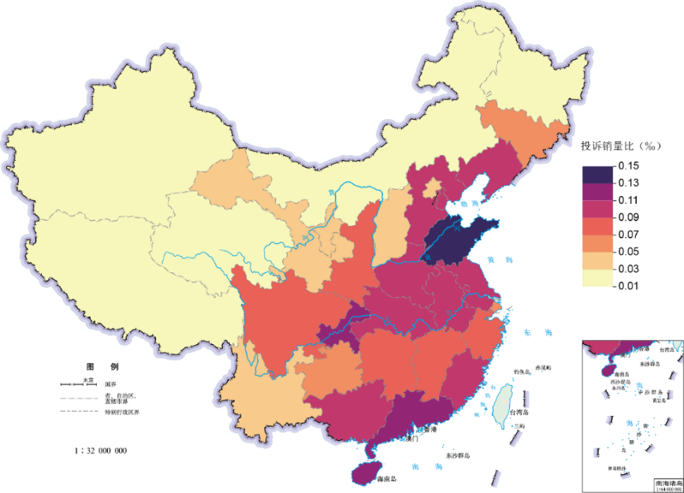
国内各省的腐蚀投诉销量比
英国属于温带海洋性气候，与中国相比，全域全年温差较小，高温时间较短，对腐蚀加速效果不明显，全境腐蚀环境弱于我国海南、广东等省份。俄罗斯湿度大，因此雨雪较多，更依赖融雪盐，道路环境条件相对恶劣，含有融雪盐成分的积雪、泥浆长时间附着在车身上会加速腐蚀。泰国的年均温度、湿度和降雨量等都较高（高于中国海南），高温高湿的气候环境对汽车腐蚀的影响较大，且城市和乡村的道路条件要差于中国。墨西哥各州的气象环境差异较大，高温高湿等腐蚀环境比较恶劣的地区的气象环境接近于中国海南。
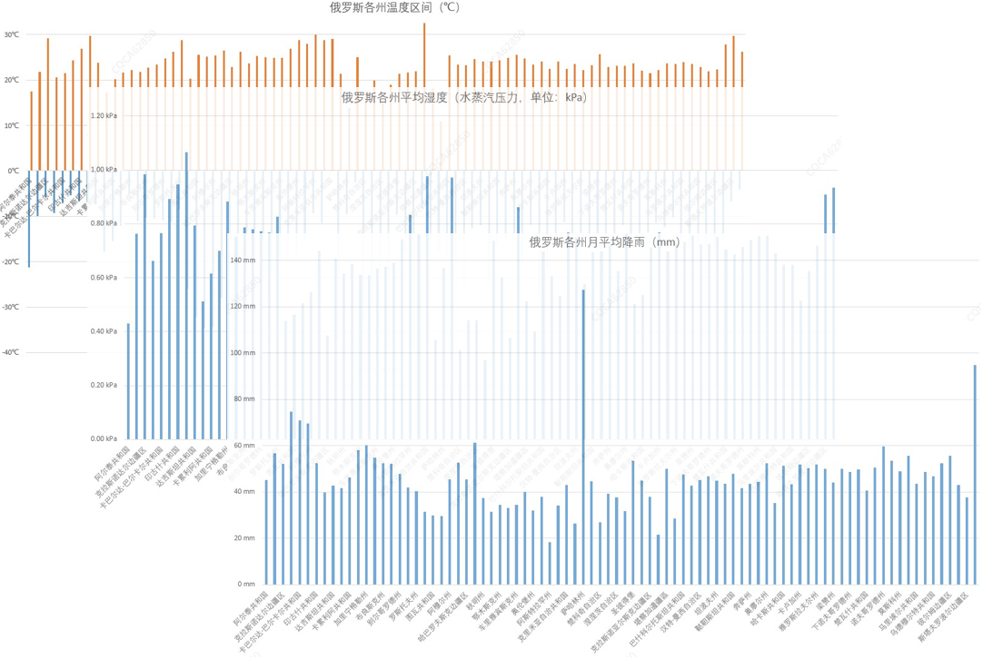
俄罗斯环境数据
国内汽车市场和消费群体的日渐成熟，消费者对高质量产品的定义也发生了新的变化，对汽车质量提出了更严苛的要求。腐蚀是汽车感官质量问题的主要呈现形式之一，目前腐蚀类投诉已位居汽车投诉排行榜前列，已成为消费者重点关注的质量问题。影响汽车投诉量的因素包括车型销量、投诉渠道通畅度、用户投诉意识、用户对车型的信心度等多重因素相关。
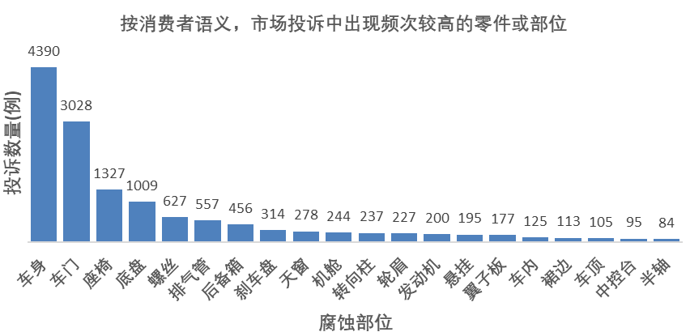用户投诉较多的零部件
车身及附件区域的投诉量最多（约占整体投诉量的60%），机舱区域投诉量最少，乘员舱和底盘区域大致持平。市场用户投诉问题主要集中在用户高可见区域，如车身、车门、座椅、制动器等。
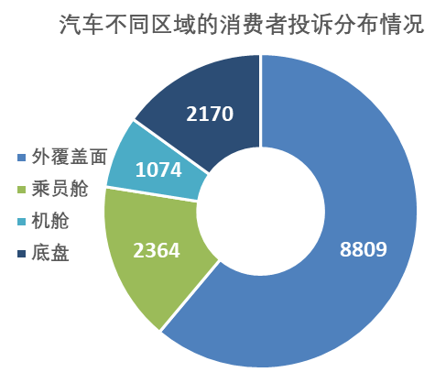
汽车各区域投诉情况
近几年中国新能源汽车产业的快速发展，中国汽车出口量不断增长，出口欧美等发达国家的市场布局将成为未来的发展趋势，这也意味着中国汽车将面临欧美发达国家更严格的法规政策及更严苛的腐蚀环境等问题。
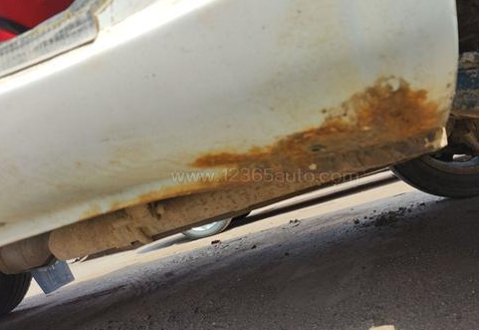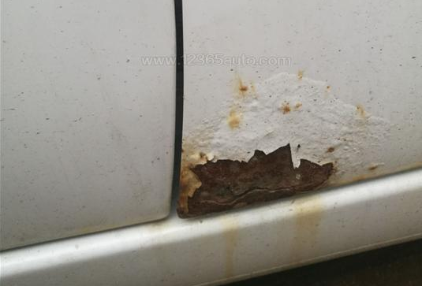
市场用户车辆腐蚀情况
耐腐蚀性能是衡量汽车产品质量的重要指标，发达国家通过引导或约束措施已形成了汽车企业耐蚀质量自愿承诺、自我履责、自觉保修的良性市场氛围。近年来，我国汽车防腐技术水平取得了长足进步，但是国内目前尚未有明确的针对汽车腐蚀方面的法规政策出台。
部分海外地区汽车腐蚀政策法规
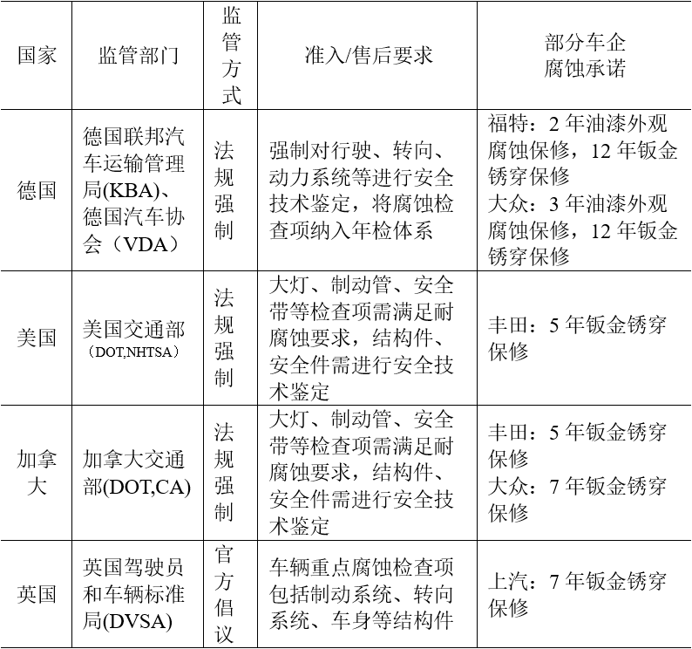
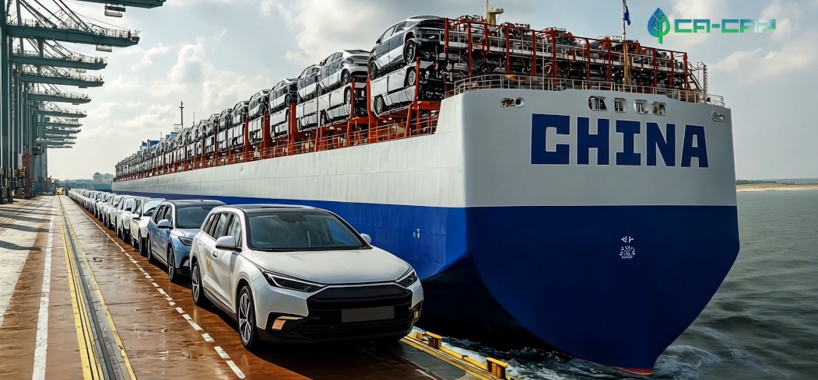
CA-CAP测评助力中国汽车出海
尽管当前汽车腐蚀试验方法在模拟和验证汽车耐腐蚀性能方面发挥了重要作用，但仍存在试验条件与实际道路使用情况偏差、忽视极端气候条件影响以及评价标准不统一等问题。这些问题导致试验结果无法横向对比，消费者难以直观判断产品性能。随着中国汽车产业的快速发展，汽车出口从东南亚、南美洲等欠发达地区扩展到欧美等高端市场，腐蚀问题不仅影响车辆美观和用户满意度，还增加了售后成本，损害了中国汽车的国际品牌形象。面对全球市场竞争和复杂的法规环境，国内车企亟需开展更严苛的腐蚀测试，建立一套既能有效验证汽车耐腐蚀性能，又能进行不同车型横向对比的试验评价体系，精准识别质量风险，提升产品竞争力，助力中国汽车在国际市场上“出得去”且“站得稳”。因此，建立一套既能有效验证汽车耐腐蚀性能，又能进行不同车型横向对比的试验评价体系，成了行业研究的热门课题。

